Обмяна на добри практики за задържане на учениците в училище
На 23.03.2022 г. се проведе работна среща между учителите на ОУ „Христо Ботев“ село Пелишат и ОУ „Христо Ботев“ село Николаево.
На срещата учителите от двете училища участваха активно и споделиха своя опит за справяне със проблемите за работа с деца от уязвими групи.
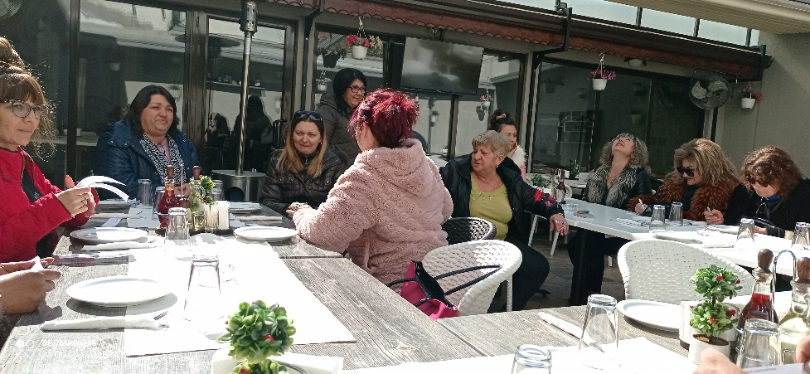
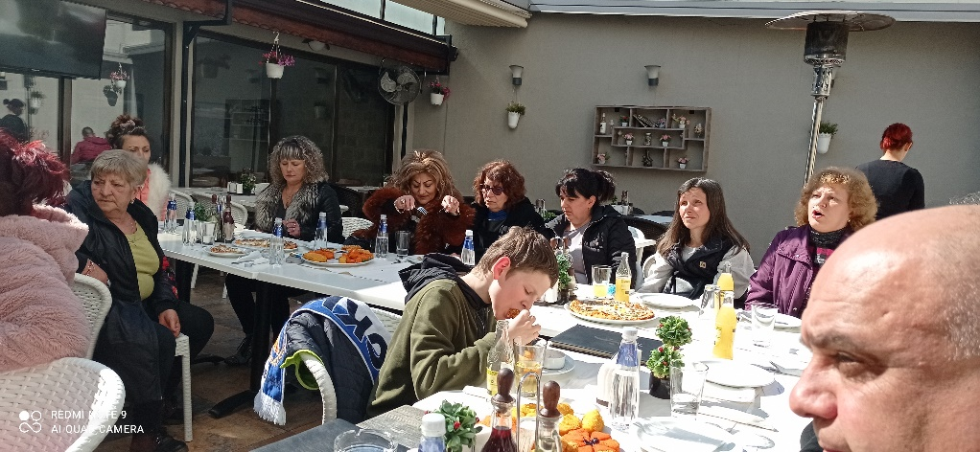
Споделихме нашия опит за работа с родители и успешното участие в проекти.
